Reši besedilno nalogo.

Družina Potočnik ima majhen sadovnjak. Gojijo jabolka.
Letos so iz njihdobili 4 hℓ 52 ℓ jabolčnega soka in
1hℓ 6 ℓ jabolčnegakisa. Prodali so 3 hℓ 7 ℓ soka.
Zase so obdržali 18 litrov kisa.
Koliko litrov jabolčnega soka so obdržali zase?
Koliko litrov jabolčnega kisa so prodali?

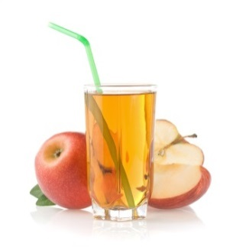

Odgovor: ……………………………………………………………………………………………………
Odgovor: ……………………………………………………………………………………………………

